**Noms et prénoms :**

**- CHUPIN Grégoire**

**- CHASSANY Jean samuel**

**-**

**Compétences abordées lors de la séance**



CO3.1. Identifier et caractériser les fonctions et les constituants d’un produit ainsi que ses entrées/sorties

CO3.2. Identifier et caractériser l’agencement matériel et/ou logiciel d’un produit.

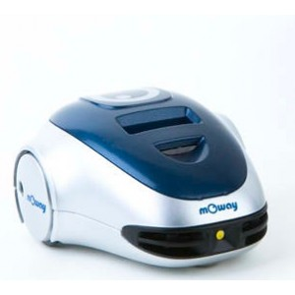

**Support de l’étude :**

Moway est un petit robot autonome programmable conçu pour réaliser des applications pratiques de robotique mobile.

**Activités proposées :**

- Analyse fonctionnelle et matérielle

- Décodage de notice technique

- Mise en œuvre

**Documents et matériels utilisés**

- Robot Moway

- Dossier technique « Robot Moway »

**Document demandé en fin de séance (4h00)**

Un compte-rendu informatique par groupe est demandé en fin de séance et sera envoyé par mail au professeur.

Vous pouvez utiliser ce document pour l’élaborer.

Ce compte-rendu sera évalué selon les critères exposés par le professeur.

**Mise en situation**

Le centre hospitalier de Dijon utilise des chariots autoguidés. Ils sont programmés individuellement et ils transportent des armoires depuis le sous-sol de l’hôpital vers les étages. Chacun des neuf chariots remplit quinze missions par jour, pour un total d’armoires déplacées quotidiennement qui s’élève à 600.



**Le robot Moway va vous permettre de retrouver une partie des caractéristiques des robots employés au CHU. Vous serez capable à l’issu de cette séance de décrire les principaux capteurs utilisés sur ce robot et de réaliser un programme permettant au robot de se déplacer suivant une ligne noire.**

On peut résumer les différentes fonctions techniques que l’on retrouve dans le robot Moway à l’aide d’une chaine d’information et d’énergie.

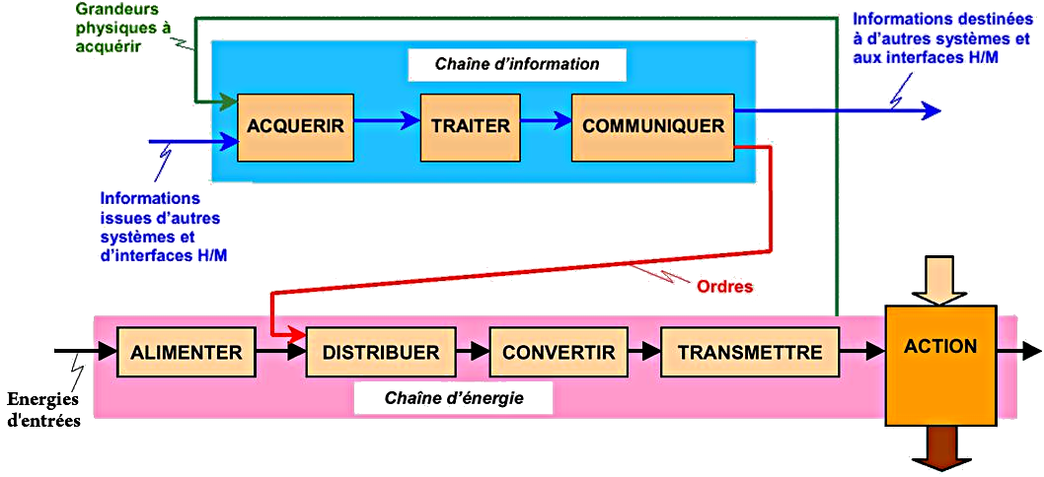

On s’attardera ici principalement sur les fonctions  :

- Acquérir : identification des capteurs et détecteur,

- Traiter : programmation du microcontrôleur.

**Déroulement des activités**

**1ere partie : Analyse du robot Moway et de ces systèmes d’acquisitions de données**

A l’aide du dossier technique, répondez aux questions suivantes :

* 1. Positionnez sur les photos les différentes légendes :



capteurs détecteurs d’obstacles

Capteur de ligne

Capteur de luminosité



* 1. Les capteurs de ligne et les capteurs d’obstacles utilisent le même principe de détection.
* Nommez ce principe

Il utilise le principe de la lumière infrarouge.

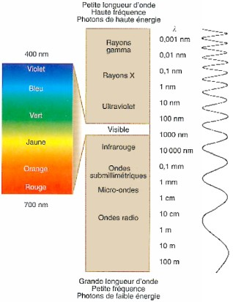

* Expliquez en une phrase le principe de fonctionnement

Le robot utilise la réflexion de la lumière infrarouge pour détecter le ton du sol au point où se situe le robot.

* 1. Le **capteur de ligne** a pour référence CNY70 (Vishay). Voici un extrait de sa documentation :

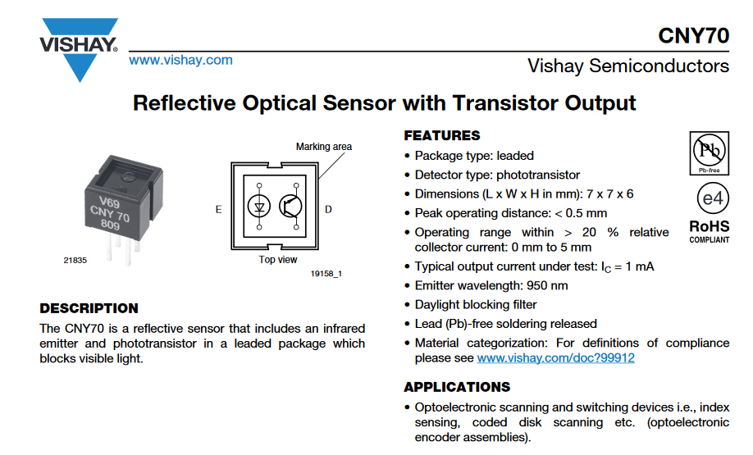

* Quelle est la signification de cette information « Emitter wavelenght : 950nm »

Cette information signifie que la longueur d’onde de l’émetteur est de 950nm.

* Quelle est la plage (distance) de fonctionnement de ce capteur ? Pour quelle distance fonctionne-t-il le mieux ?

La plage de fonctionnement de ce capteur est situé entre 0 et 5mm. Ce capteur fonctionne au mieux pour une distance de 0.5mm et moins.

* Indiquez la signification des symboles suivants que nous retrouvant dans la documentation technique du robot ?

directive européenne qui limite les substances dangereuse

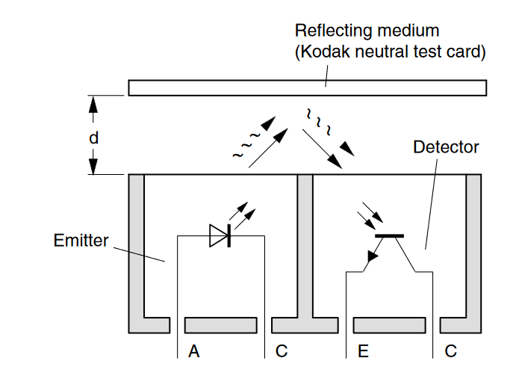

La documentation technique de ce capteur propose ce schéma :

* Que représente la lettre « d » : Cette lettre montre la distance entre le reflecting medium (obstacle) et le capteur.
* Indiquez le nom du composant qui émet le signal (« Emitter »)

 C’est une diode infrarouge.

* Indiquez le nom du composant qui reçoit le signal (« Detector »)

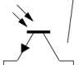C’est le récepteur de la lumière infrarouge émise par la diode.

* Comment réagit le détecteur lorsque ce capteur est placé sur une surface blanche ou sur une surface noire ? Proposez une application concrète pour le robot qui utiliserait cette propriété.

Sur une surface blanche, le capteur réfléchit toute l lumière infrarouge et sur une surface de couleur, une partie de la lumière infrarouge se réfléchit l’autre est absorbé. Mais une tension plus forte est appliquée à l’entrée analogique. Donc le composant est plus efficace sur de couleur

En exemple, si le robot est sur une ligne noire, il va donc réfléchir une partie de la lumière et sur la sortie, une tension moyenne est constatée

* 1. La **détection d’obstacles** est constituée de plusieurs éléments : un émetteur et plusieurs récepteurs.
* A partir de la référence de l’émetteur, rechercher sa documentation technique : sur internet avec les mots clés « datasheet KPA3010-F3C »

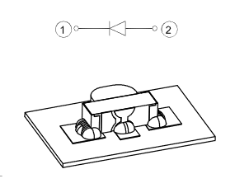

* Quel est le nom du composant électronique utilisé dans ce capteur

La KPA-3010F3C est une diode émettrice infrarouge avec lentille transparente, montage CMS, longueur d'onde de 940 nm.

* Quel est l’angle d’émission obtenu grâce à la lentille placée devant ce composant ?

L’angle est d’émission est de 120°.

* Combien de récepteurs sont associés à cet émetteur ?

Il y a 4 récepteurs associés à l’émetteur

* 1. Il existe 4 autres données qui sont acquises (mesurées) par le moway. Pouvez-vous les citer ?

àil mesure l’intensité lumineuse

àil mesure la température

àil détecte le ton du sol

àil detcte les obstacles

Conclusion 1ere partie :

Compléter le tableau en indiquant le nom des différents capteurs/détecteurs vus dans cette partie.

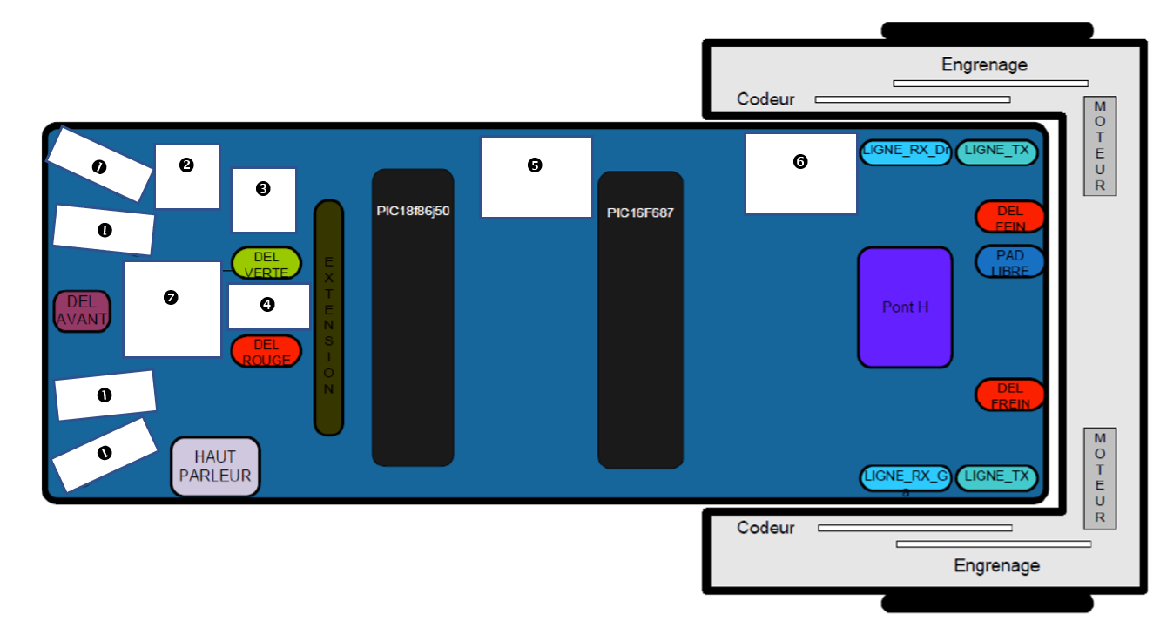

|  |  |
| --- | --- |
|  | Nom du capteur |
| 1 | Capteur d’obstacle |
| 2 | Capteur de temprature |
| 3 | Microphone |
| 4 | Capteur de luminosité |
| 5 | Niveau de charge de batterie |
| 6 | Accéléromètre |
| 7 | Capteur de ligne |

**2eme partie : Le traitement des données**

On vous demande de tester les différents détecteurs du Moway après avoir programmé le robot suivant le cahier des charges fourni :

Vous disposez pour cela :

- du manuel « Moway Beginners Manual.pdf » à partir de la page 30

- des diagrammes d’états sysML pour chaque cas demandé.

**Programme 1 : détection d’obstacles**

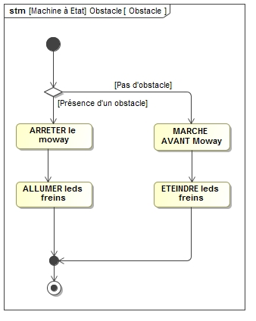

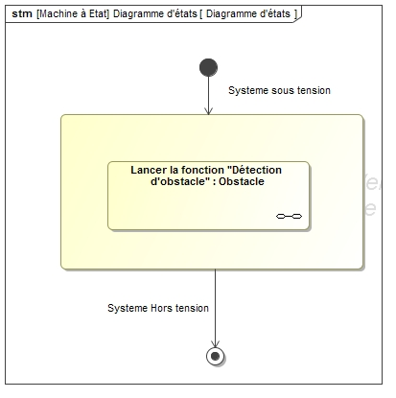

* Rédiger une description du fonctionnement attendu en vous aidant des diagrammes ci-dessus : Le programme nous dit que le robot avance avec les dels de freins éteintes tant que le robot ne rencontre pas d’obstacle. S’il rencontre un obstacle, le robot doit s’arrêter et allumer ses dels de freins.
* Rechercher et tester le programme « Moway »
* Faire valider son fonctionnement par le professeur.
* Effectuer les copies d’écrans du programme et ajouter pour chacune des instructions un commentaire permettant de comprendre le rôle de l’instruction.

*Vous utiliserez le principe suivant pour commenter les différentes instructions :* 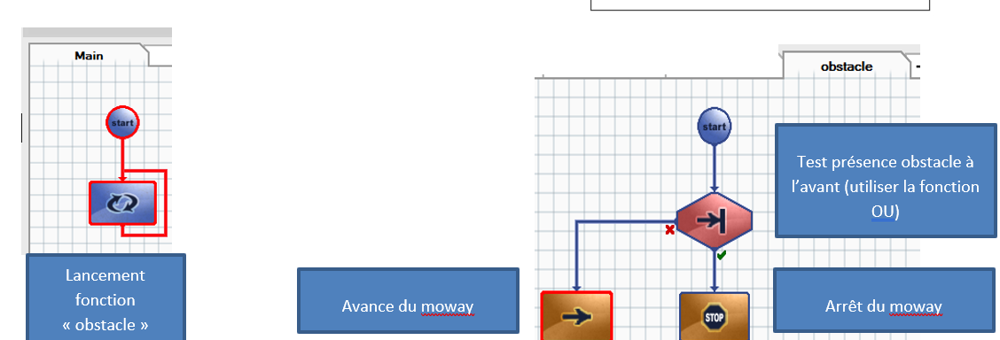

**Programme 2 : luminosité**

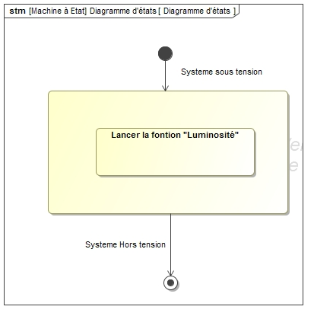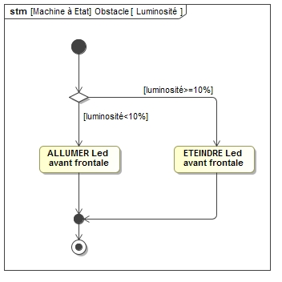

* Rédiger une description du fonctionnement attendu en vous aidant des diagrammes ci-dessus : Avec ce programme, si la luminosité est supérieure ou égale à 10%, on garde ou on éteint les LEDs avant frontale. En revanche si elle est inférieure à 10% il faut alors allumé les LEDs avant la frontale.
* Rechercher et tester le programme « Moway »
* Faire valider son fonctionnement par le professeur.
* Effectuer les copies d’écrans du programme et ajouter pour chacune des instructions un commentaire permettant de comprendre le rôle de l’instruction.

**Programme 3 : ligne**

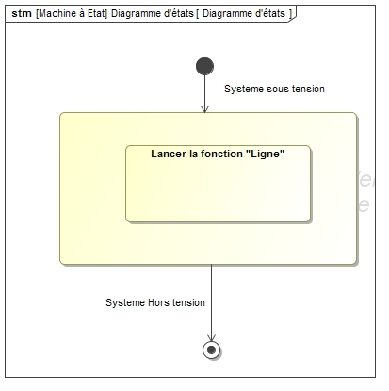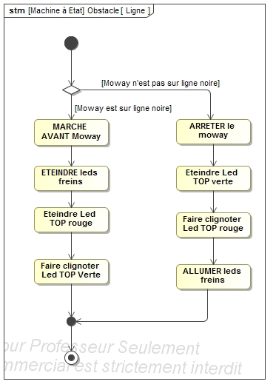

* Rédiger une description du fonctionnement attendu en vous aidant des diagrammes ci-dessus : Avec ce programme, si le Moway est sur la ligne noire, il doit avancer en éteignant les LED freins et Top rouge tout en faisant clignoter les LED Top Verte. En revanche s’il n’est pas sur la ligne noire il doit s’arreter, éteindre les LED TOP verte, et allumer les LED freins et les LED TOP rouge.
* Rechercher et tester le programme « Moway »
* Faire valider son fonctionnement par le professeur.
* Effectuer les copies d’écrans du programme et ajouter pour chacune des instructions un commentaire permettant de comprendre le rôle de l’instruction.
* Le fonctionnement est-il parfait ? A-t-on un fonctionnement sans accroc du robot lors de son déplacement ? Expliquez et indiquez quelles améliorations devons-nous envisager.

**Programme 4 : ligne version 2**

* Etudier le diagramme sysML ci-dessous et le compléter au niveau des « ? »

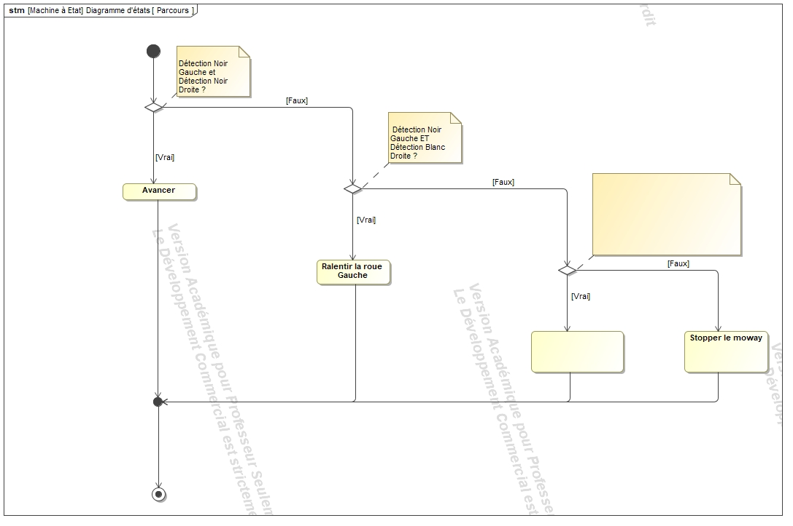

Ralentir roue Droite

**Détection Blanc gauche ET Détection Noir Droite ?**

* Rédiger une description du fonctionnement attendu en vous aidant du diagramme ci-dessus.

Si le robot est bien sur la ligne, alors il doit avancer mais s’il est un peu trop à droite par rapport à la ligne noire alors il doit ralentir la roue gauche pour revenir sur la ligne. Pareil avec la gauche et s’il est complètement en dehors de la ligne noire il doit s’arrêter

* Rechercher et tester le programme « Moway »
* Faire valider son fonctionnement par le professeur.
* Effectuer les copies d’écrans du programme et ajouter pour chacune des instructions un commentaire permettant de comprendre le rôle de l’instruction.

**Suite programmation….**

1. **Programme « contournement »**

25 cm

*Cycle demandé :*

15 cm

15 cm

Obstacle

Le véhicule doit contourner l’obstacle sur la gauche de celui-ci en respectant les distances de déplacement et les angles de rotation demandés.

1. **Programme « cycle_carre »**

*Cycle demandé :*

Après une pause de 3s, le robot allume la led « blanche avant » puis effectue le parcours suivant :

15 cm

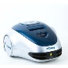

Départ

10 cm

10 cm

15 cm

A la fin du parcours, la led est éteinte et le robot a retrouvé sa position initiale. Après la pause de 3s, il redémarre le cycle.

**Documentation – Extrait revue « MESURES » - MAI 2019**

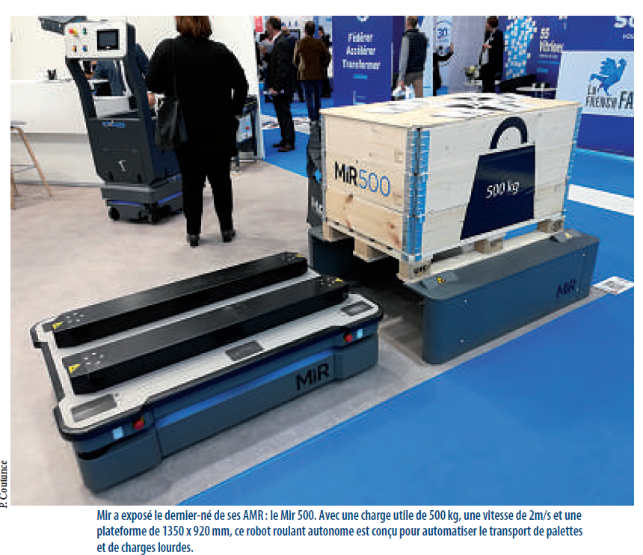Avec une charge utile de

500kg, une vitesse de2m/s et une plateforme

de 1350x920mm, ce robot

roulant autonome –le plus grand, le plus puissant, le plus rapide et le plus solide des robots mobiles de la gamme Mir est clairement conçu pour automatiser

le transport de palettes et de charges lourdes pour tout type d’industrie.

L’appareil est équipé de deux scrutateurs laser de dernière génération qui lui confèrent une vision à 360° lui permettant non seulement de détecter des

obstacles et la présence d’opérateurs, mais également de cartographier l’environnement dans lequel il évolue. Une caméra 3D positionnée en avant du robot et offrant une portée de 3,5m au-dessus du sol, détecte les palettes à transporter. Un peu à la manière des cobots, le Mir 500 se pilote et se programme aisément, sans avoir besoin d’être un expert en robotique, à partir d’une interface utilisable depuis un smartphone, une tablette ou un PC .

L’interface en question permet de définir les différents postes où le robot est susceptible de se rendre et de lui assigner des missions. L’AMR (Automated Mobile Robot)peut aussi alerter l’opérateur une fois sa mission remplie. Conforme à la norme ISO/EN13849 et remplissant les exigences EMC (compatibilité électromagnétique) pour l’utilisation en industrie et en industrie légère, le Mir 500 est utilisable en milieu industriel tant intérieur, qu’extérieur, peut supporter des déchargements brutaux, naviguer facilement en montée comme en descente sur des rampes et traverser de petites flaques d’eau. Il peut également être surmonté de différents modules (top modules) comme une fourche, un convoyeur et même un bras robotisé collaboratif (ce dernier est alimenté par une batterie intégrée dans l’AMR), lui conférant un large panel de possibilités.